【報告】JDBA指定強化選手 トライアウトの件
JDBA強化委員

4月23-24日、相生市コスモマリーナにて、JDBA指定強化選手選抜のトライアウトを開催致しました。トライアウトは2日間にわたって開催され、男子62名、女子24名、合計86名の選手がトレーニングの成果を余すことなく発揮し、漕力を競い合いました。

◎1日目（4月23日）
■開会式の様子
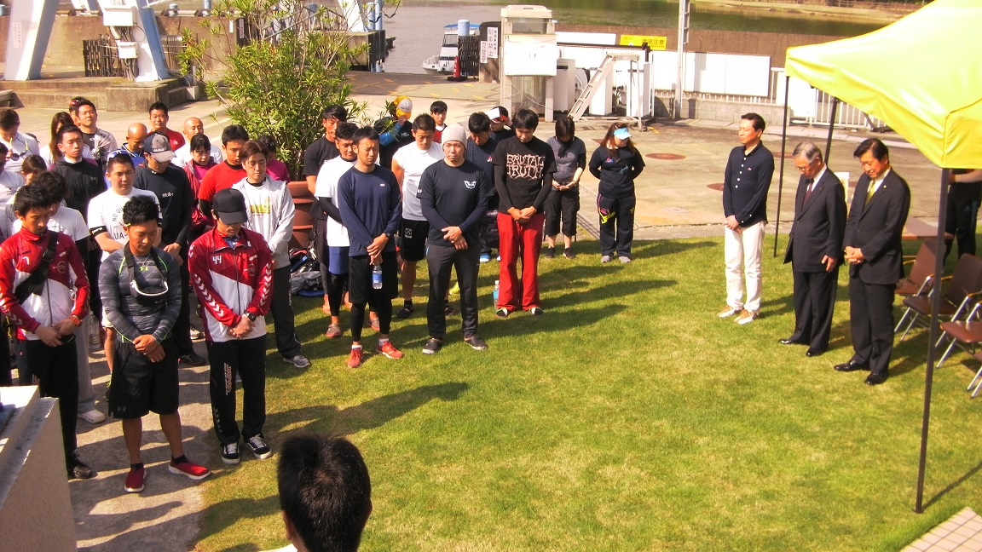
熊本地震の犠牲者を悼み参加者一同は黙祷を捧げました。
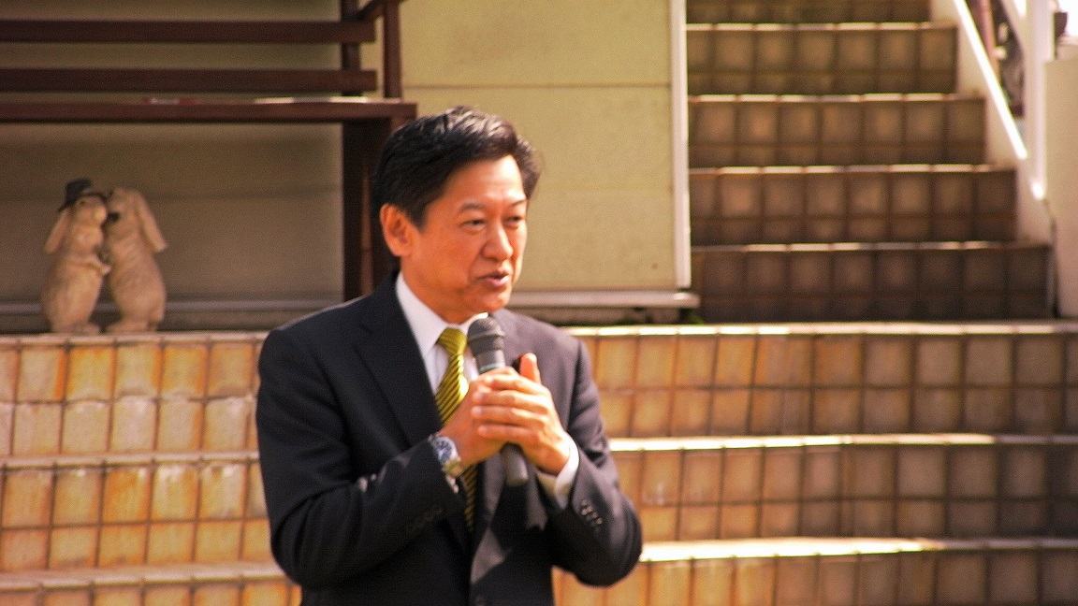
来賓挨拶（山口壯衆議院議員）
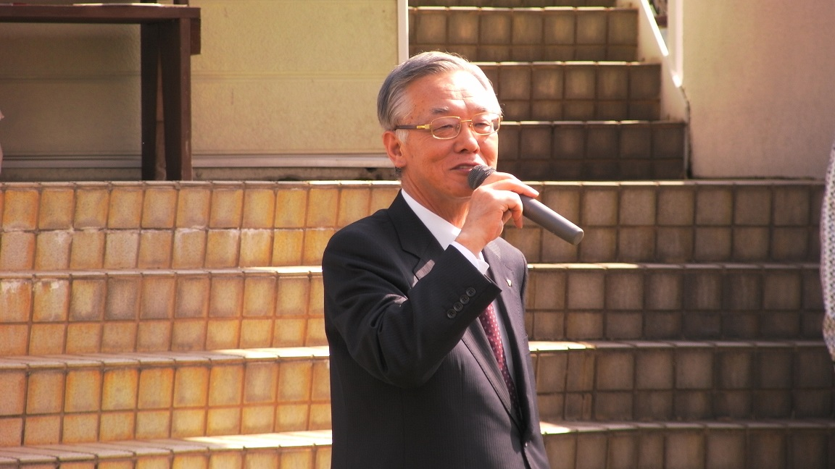
来賓挨拶（谷口芳紀相生市長）

■トライアウト1日目
トライアウト1日目は10人艇を使った一人漕ぎによるタイム計測を行いました。距離は当初予定していた50m、150mに加えて、コースの性質上風の影響を受け難い100mを加えた三種目で行い、そのタイムを基に強化委員にて選考を行った結果、男子50名、女子22名が2日目のチーム漕に駒を進めました。
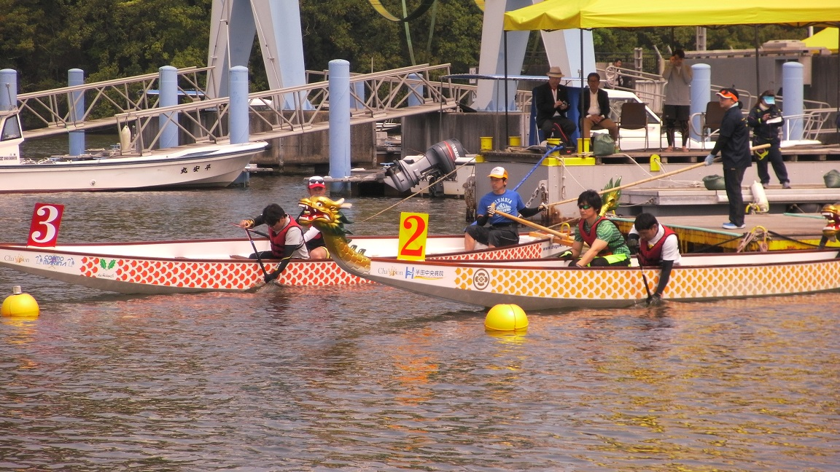
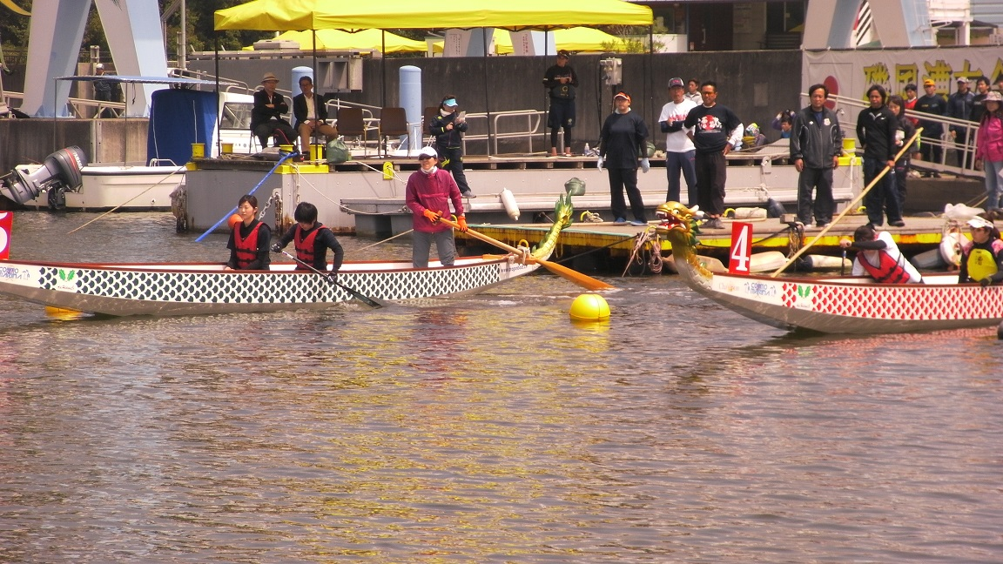
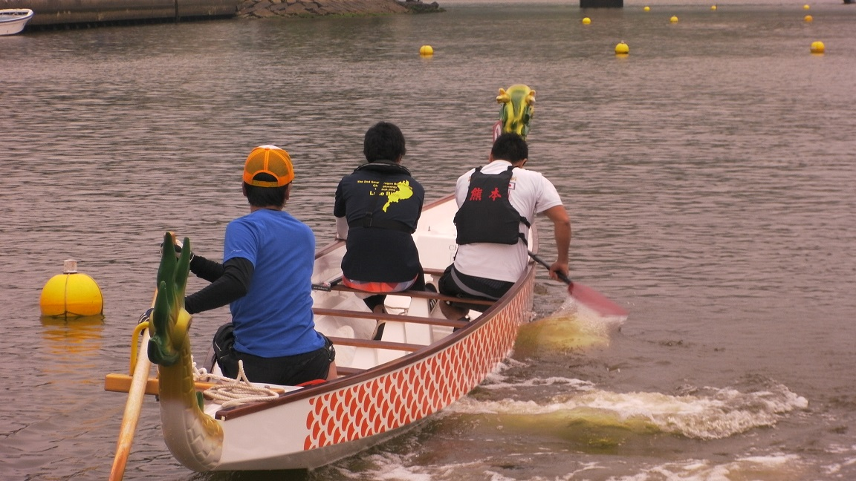

◎2日目（4月24日）
■トライアウト2日目
トライアウト2日目は出場選手を男子5チーム、女子2チームにチーム分けを行い、1チームずつテスト漕を行いました。テスト漕の内容はスタート及びレース想定漕で、その様子を左右両側から伴走船に乗った強化委員メンバーがチェックする共にボランティアメンバーがビデオ撮影しました。

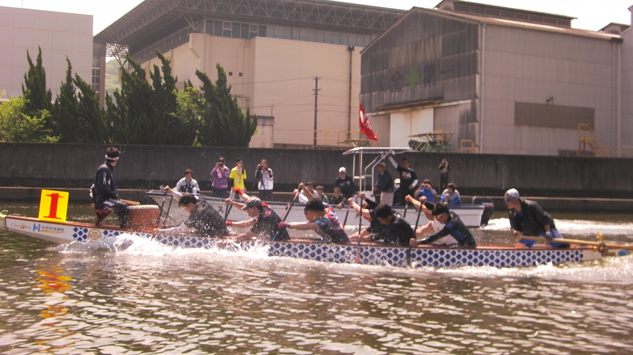
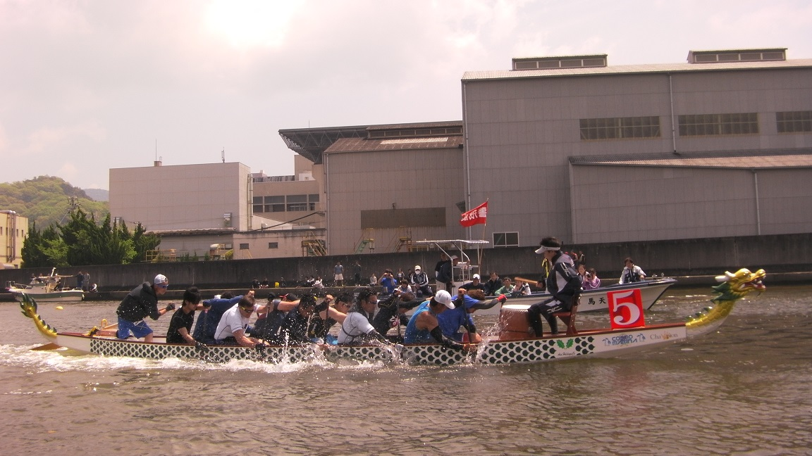

■最後に
今回のトライアウトの結果、JDBA指定強化選手に選ばれた方々を5月中にHPにて発表する予定です。選抜された選手の方々には、今後、代表合宿、海外レースへの参加を通じて、日本代表チームの実績作りに貢献して頂く予定です。また、今回の運営に際しては、多くのチームからボランティアの方に御協力いただき、スムーズな運営に御尽力いただきました。まことにありがとうございました。

以上

